Semestre 2 :
1. API ( Alphabet phonétique international) et transcription phonétique.
1.1. Principes de transcription
1.2. Applications (c’est déjà fait)

2. Les sons de la langue française : Voyelles/Consonnes : distinction articulatoire.
2.1. Les voyelles
2.2 Les consonnes (
2-3. Les semi-consonnes ou semi-voyelles (glides)

3-Travaux dirigés

-Bibliographie indicative
Aboubaker, N. 2009. L’enseignement du français aux arabophones : quelques pistes pour la
correction phonétique . Disponible sur le site :http://www.edufle.net/L-enseignement-dufrancais-
aux.htm
Abry, D, Veldeman- Abry, J. 2007. Phonétique, CLE international/Paris, , 175 p. + CD audio
Abry, D. et Chalabron, L. 1994. La phonétique avec 350 exercices et 6 cassettes. Paris :
Hachette
Baylon, C. et Fabre, P. 1990. Initiation à la linguistique. Paris : Nathan, 2ème édition
Bento. M. 2007. Phonétique et phonologie en classe de FLE : Quelle norme enseignée ?
Quelle norme enseigner ? 9, Les Langues modernes, n° 3, p. 55-71
Blanc, G .(2011). L'enseignement de la phonétique du français langue étrangère (FLE),
Babylonia, n° 2, p. 33-37, bibliogr.
Briet, G, Collige, V, Rassart, E. 2014. La prononciation en classe, PUG/Grenoble, 192 p
Callamand, M. 1981. Méthodologie de l’enseignement de la prononciation, organisation de la
matière phonique du Français et phonétique corrective. Paris : CLE International
Carton, F. 1974, introduction à la phonétique du Français. Paris : Bordas
Champagne – Muzar, C. Bourdages, J. ,1998. Le point sur la phonétique, CLE
international/Paris
Dufeu, B. L'importance de la prononciation dans l'apprentissage d'une langue étrangère,
bibliogr.,
[s.d.]http://www.psychodramaturgie.de/upload/Dufeu%20Bernard%20Importance%20de%20l
a%20prononciation.pdf
Guibretiere, E. 1994. Phonétique et enseignement de l’oral. Bruxelles : Didier Hatier
Landercy, A et Renard, R. 1977. Eléments de phonétique. Bruxelles : Didier, 2ème édition
Lauret, B. 2007. Enseigner la prononciation du français : questions et outils, Hachette
FLE/Vanves, 2007, 192 p: http://phonetiquedufle.canalblog.com/profile/393993/index.html
Leon, P. 1993. Phonétisme et prononciation du Français. Paris : Nathan
Leon, P. 1977. La prononciation du Français. Paris : Nathan Université
Leon, P. Leon, M, Leon, F, et al. 2009. Phonétique du FLE : prononciation : de la lettre au
son, A. Colin/Paris, 142 p.
Moraz, M. 2011. Parler comme un francophone ou comment s'approprier l'intonation, ,
Babylonia, n° 2, p. 38-43
Pagel, D. Madeleni, E. Wioland, F. Agel, D. 2012. Le rythme du français parlé, Hachette
FLE/Paris, 159 p
Pistorius, Wetzel Kranz, B. 2011. L'enseignement de la prononciation en langues étrangères,
Babylonia, n° 2, p. 4-89
Quemon, F. 2009. La place de la phonétique en classe de FLE . Le Langage et l'homme.

2. Les sons de la langue française : Voyelles/Consonnes : distinction articulatoire.

2.1. Les voyelles
La chaine parlée est formée d’un certain nombre de syllabes qui correspondent à
une suite de voyelles et de consonnes

A titre de rappel, nous tenons à souligner les critères articulatoires des voyelles

1. Oralité / nasalité

2. L'arrondissement

3. Fermée / Ouverte

4. Antérieure / Postérieure

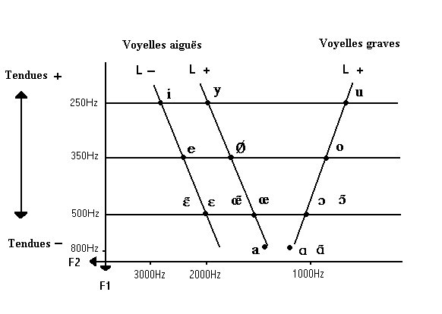
Tableau articulatoire et acoustique des voyelles
Source : http://courseweb.edteched.uottawa.ca/Phonetique/Aix2000/tableaux.html#voy-acous

- Phones et graphèmes en français : les principales correspondances en prononciation des voyelles orales
 |  | Graphème courant | Exemples | Graphème exceptionnel | Exemples
[a] | a, à |  | Papa, patte, ça, là | enn, emm  ea, ha | Solonnel, femme, Jeanne, habite
[α] | a, â |  | Pas, pate | hâ | hâte
[e] | e, é |  | Pré, poignée, messieurs, pied | ay, oe, ae, er, ez, é, hé | Payer, fœtus, aegosome, manger, nez, canoé, hébreu
[ε] | e, è, ê, ei, ai |  | Rester, belle, bec, près, bête, être, chaire, pleine, chaine | Ay, ey, e | Ayant, paye, bey, herbe
[i] | i, y,Ϊ |  | Il, gite, type, cycle, maΪs | Hi, ee, ea, ie, hy | Trahir, speech, week end, leader, hymne
[o] | O, ô, au, eau |  | Rose, sot, côte, aujourd hui, oiseau | Ao, ho, a, ow, aw | Football, cahot,bungalow,
[ᴐ] | o |  | Sotte, bosse, or | Oi, um, au | Oignon, Paul, horizon
[y] | U, û |  | Tu, mûr, | Hu, eu | Cahute, j eusse
[ø] | eu, oe, oeu |  | Feu, émeute, œuf, jeûne | oe | foehn
[oe] | eu, oe, oeu |  | Fleur, soeur, Œuf, oeil | Cue, heu, u | Cueillir, club, heure
[ə] | e |  | Tenir, retenir | Ai, on | Faisant, monsieur
[u] | Ou, oû |  | Fou, échouer, goût | Aou, où, ew, oo, ow, hou | Saoul, aout, où, interview, footing, bowling, houblon

Il existe différents types de voyelles :

1-Voyelles orales à un seul timbre: [i] / [y] / [u]
2.Voyelles orales à double timbre:[a] / [α]-[o] / [ᴐ]
3.Voyelles orales à double timbre : Ø / œ
4.Voyelles orales à double timbre : [e] / [ε] et e muet[ə]
5.Voyelles nasales /ɛ̃/ ; /œ̃/ ; /ɔ̃/ ; /ɑ̃/
-Les voyelles à double timbre
Il existe en français trois voyelles à double timbre :
- [o] fermé >< [ɔ] ouvert
- [e] fermé >< [ɛ] ouvert
- [ø] fermé >< [œ] ouvert
Les voyelles à timbre fermé tendent à être prononcées plus longues que les voyelles à timbre ouvert, plus brèves. L'opposition significative de timbre se trouve ainsi renforcée par l’opposition de durée. Selon les variétés du français, cette différence de timbre peut être nettement marquée (en Belgique et en Suisse) ou peu marquée (en France).

Au plan phonologique
Il y a en français une correspondance entre la structure syllabique et le timbre des voyelles mais l'opposition de timbre est significative aussi à d'autres niveaux.

Au niveau du lexique
L'opposition de timbre permet de faire la différence entre des mots qui seraient homophones sans celle-ci (et le deviennent dans les variétés de français où cette opposition se marque peu).
nôtre [notʁ] >< notre [nɔtʁ]
côte [kot] >< cote [kɔt]
dé [de] >< des [dɛ]
pré [pʁe] >< prêt [pʁɛ]
veule [vøl] >< veulent [vœl]
jeûne [ʒøn] >< jeune [ʒœn]

Au niveau de la morphologie
L'opposition de timbre permet de maintenir la différence entre différents temps verbaux :
- le passé simple, l'infinitif et le participe passé, d'une part, et l'imparfait, d'autre part
chantai-chanter-chanté [ʃãnte] >< chantais [ʃãntɛ]
- le futur et le futur du passé
chanterai [ʃãnt(œ)re] >< chanterais [ʃãnt(œ)rɛ]
NB : ils sont de plus en plus confondus en français de France, où l'opposition de timbre se marque de moins en moins.
Une variation à appréhender
La structure de la syllabe a une influence sur la prononciation des voyelles dites à double timbre, c'est-à-dire des voyelles qui connaissent une variante ouverte et une variante fermée :
[e]/[ɛ] [o]/[ɔ] [ø]/[œ]
Il est à souligner que les voyelles à double timbre lorsqu'elles sont en syllabe ouverte accentuée prennent un timbre fermé ; lorsqu'elles sont en syllabe fermée accentuée, elles prennent un timbre ouvert :
blé [ble] >< sel [sɛl]
peau [po] >< port [pɔʁ]
peu [pø] >< peur [pœʁ]
rigolo [ʁigɔlo] >< rigolote [ʁigɔlɔt]

2-2-Quelques exceptions
- les finales verbales graphiques -AIS, -AIT, -AIENT qui devraient adopter un timbre fermé selon la loi de position se prononcent toujours avec un timbre ouvert ; c'est le cas également de nombreux monosyllabes en -AI, -AIS, -AIX, -AIT.
Je faisais [fəzɛ]
Ils dansaient [dɑ̃sɛ]

geai [ʒɛ]
tais [tɛ]
faix [fɛ]
lait [lɛ]
- les finales graphiques en -EUSE, qui devraient adopter un timbre ouvert selon la loi de position, se prononcent avec un timbre fermé.
chanteuse [ʃɑ̃tøz]
heureuse [øʁøz]
- les finales graphiques en -OSE, -AUSE, qui devraient adopter un timbre ouvert selon la loi de position, se prononcent avec un timbre fermé.
chose [ʃoz]
pause [poz]
- les finales graphiques en Ô, AU, qui devraient adopter en syllabe fermée un timbre ouvert selon la loi de position, se prononcent avec un timbre fermé.
côte [kot]
chaude [ʃod]

-Les voyelles nasales
Le système vocalique français comprend 4 voyelles nasales: /ɛ̃/ ; /œ̃/ ; /ɔ̃/ ; /ɑ̃/., il importe de souligner que /ɛ̃/ – /œ̃/ est en voie de disparition au profit du timbre /ɛ̃/. Le /œ̃/ est plus prononcé dans le sud de la France
Prononciation | graphème | Exemples
[ӑ] | An, am  En, em | Ampoule, an,  envelope, encre, empêcher
[ɔ̃]
[ɛ̃] | un  in  ain  essaim  (e)in  (é)en  (i)en (y)en | Un  fin  pain  aim  rein  Lycéen  Tiendre, doyen
[œ̃] | Un, um | Un, humble, parfum

Les caractéristiques des nasales
Les points communs les différences
voyelle  nasale | l’air expiré passe par les fosses nasales en raison  de l’abaissement de la luette, partie mobile située  à l’arrière du palais | aucune entrave au passage de l’air  qui s’échappe librement par la cavité buccale
consonne  nasale |  | entrave au passage de l’air dans la cavité buccale:  occlusion en un point donné:apico-dental pour [n], bilabial pour [m]

2-2-Le système consonantique français

Il comprend quatre types de consonnes :

1-Consonnes occlusives: [p] / [t] / [k] -[b] / [d] / [g]
2-Consonnes fricatives:[f] / [v] –[s] / [z] –[ʃ] / [Ʒ]
3-Consonnes liquides: [l] / [R]
4- Consonnes nasales:[m] / [n] / [ɲ]

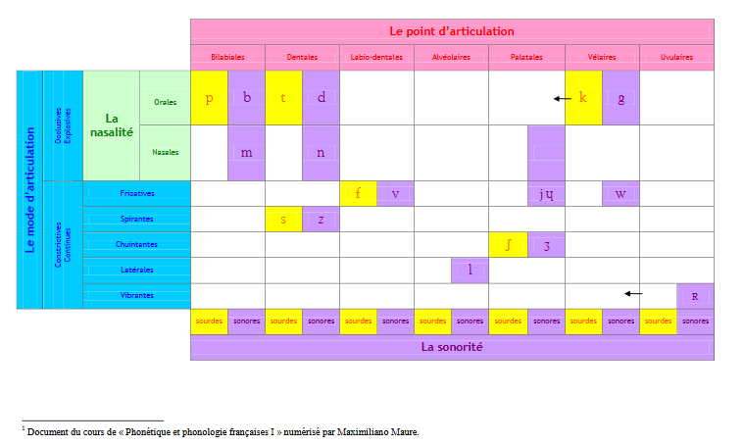

2-3- Semi consonnes, semi voyelles ou glides
Ce sont des sons ayant certaines caractéristiques :
- sur le plan articulatoire, elles rappellent les voyelles /i/, /y/ et /u/ mais avec un écart langue-palais moins important, d’où le bruit de frottement caractéristique des fricatives;
- acoustiquement, elles comportent des formants caractéristiques des voyelles. Ces trois sons sont essentiellement des sons de transition avec des pentes marquées d’où le nom de glides ou de.
- Le schéma suivant est récapitulatif
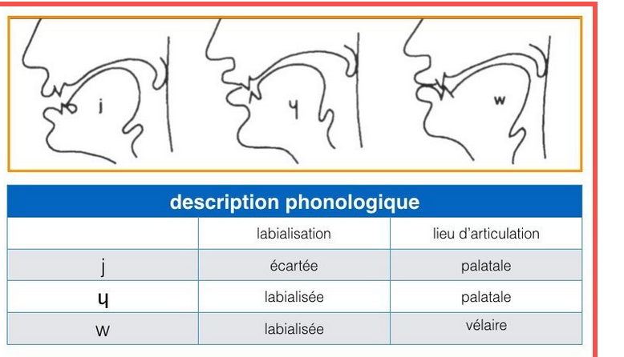

Travaux dirigés
1-Transcrivez orthographiquement les énoncés suivants :
[ lapsus], ………………. [tiʃεRt]……………………………
[teʃɑskuʃtuʒuʀsyʀmɔ̃kusɛ̃] ……………………………………………..
[ɔ̃nɑpʀiœ̃ʀakuʀsipuʀaleʃelɥi]…………………………………………………

2-Parmi les transcriptions suivantes laquelle est la plus correcte, justifiez votre réponse: [ʃεdøvr] [ʃεdoevr] [ʃedøvr] ou [ʃedoevr]
………………………………………………………………………………………………………………………………………

3-Transcrivez phonétiquement :
pollen ………………., escroc…………….., distinct………………., marc………………
, respect……………………….., examen………………………, fleuve…………………, fille…………………., chandail……………………….., sueur…………………….., loin……………., cuisine……………………, écolier……………….., rêver………………, peureux………………….., ruche……………., veuf……………………

4- Expliquez d’où viennent les appellations,
semi consonnes,
semi voyelles,
glides
5-Faites une liste de 9 termes comprenant des glides
………….. …………………. …………………………….
………………… ………………. ………………………….
………………. ………………….. …………………………..

